**自動販売機の設置場所・設置台数　「設置計画図」**

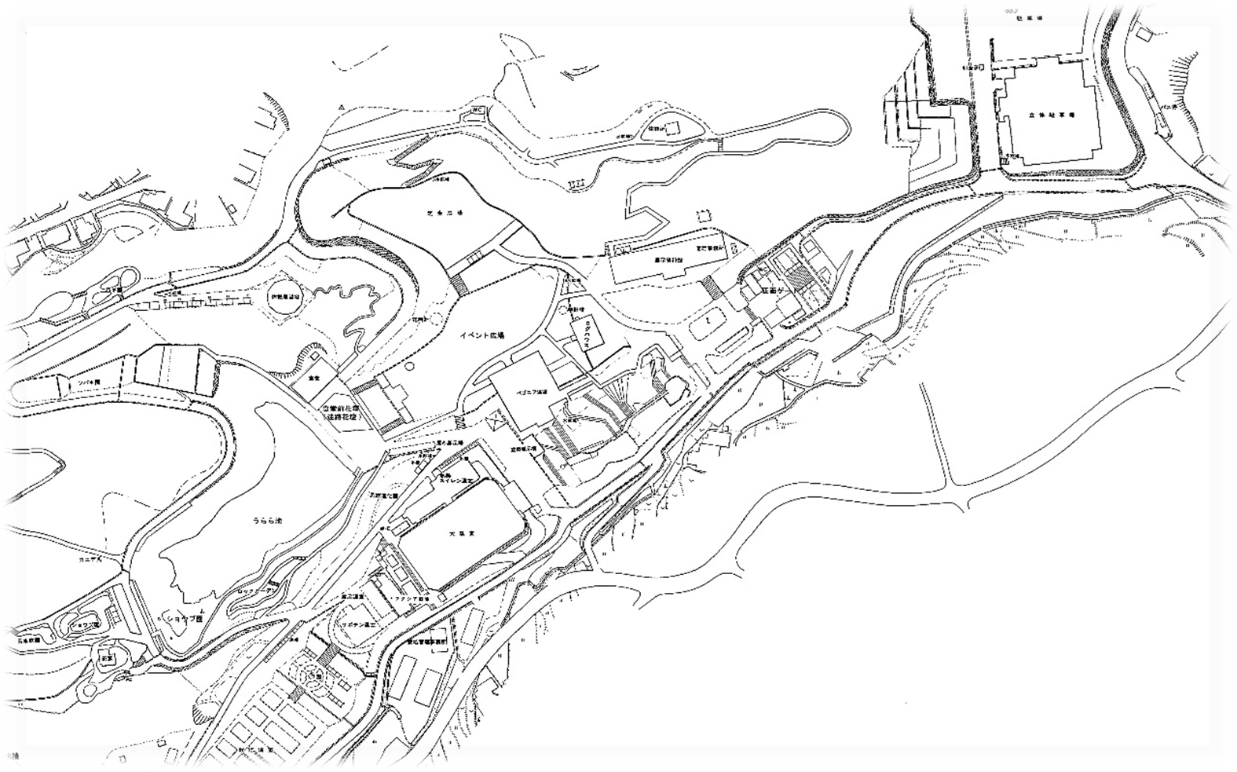

6 展示温室

清涼飲料水等Ａ(別途)　1台

**7 レストラン下**

清涼飲料水等A(別途)　1台

**清涼飲料水等B　　 　1台**

**5 大温室**

清涼飲料水等A(別途)　1台

**清涼飲料水等B 1台**

氷菓 1台(別途)

**2 売店前**

清涼飲料水等A(別途)　2台

**清涼飲料水等B　　　 1台**

氷菓 1台(別途）

**1 駐車場**

清涼飲料水等A(別途)　1台

**清涼飲料水等B　　　 1台**

**4 展示資料館北**

清涼飲料水等A(別途)　2台

**清涼飲料水等B　　 　1台**

**8 休憩展望塔**

**清涼飲料水等B １台**

**1台**

**3 展示資料館ロビー**

**清涼飲料水等B　1台**